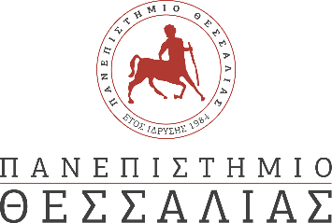
ΔΕΛΤΙΟ ΤΥΠΟΥ
"Πρυτανεία Πανεπιστημίου Θεσσαλίας - Απάντηση"
Πληροφορηθήκαμε από δημοσιεύματα στον τοπικό τύπο περί φερόμενου συμβάντος συκοφαντικής δυσφήμισης του Πανεπιστημίου Θεσσαλίας και του Εκπαιδευτικού και Ερευνητικού μας προσωπικού κατά τη διάρκεια τηλεοπτικής εκπομπής σε σταθμό του Βόλου την Πέμπτη 4 Μαρτίου 2021.
Το υπό διερεύνηση συμβάν λαμβάνει χώρα σε μια περίοδο ιδιαίτερα σημαντική και κρίσιμη για τη χώρα και τη δημόσια Τριτοβάθμια Εκπαίδευση. Στην πρόσφατη Έκτακτη Σύνοδο Πρυτάνεων της Τετάρτης 3 Μαρτίου 2021, οι Πρυτάνεις 24 πανεπιστημιακών ιδρυμάτων κατήγγειλαν την στοχοποίηση και τις επιθέσεις κατά των εκλεγμένων θεσμικών οργάνων των ελληνικών ΑΕΙ και των Πανεπιστημίων εν γένει, επιθέσεις που όπως σημειώνεται στην ανακοίνωση της Συνόδου αγγίζουν ή και ξεπερνούν «τα όρια της εξύβρισης και της συκοφαντικής δυσφήμισης, δημιουργούν μια τεχνητή πόλωση και τελικά αποβαίνουν εις βάρος κάθε προσπάθειας διασφάλισης της εκπαιδευτικής και ερευνητικής δραστηριότητας.»
Το Πανεπιστήμιο Θεσσαλίας συντάσσεται απολύτως με τη θέση της Συνόδου Πρυτάνεων και δηλώνουμε προς κάθε κατεύθυνση ότι θα επιδείξουμε μηδενική ανοχή απέναντι σε κάθε φαινόμενο συκοφαντικής δυσφήμισης για την υπεράσπιση της δημόσιας εκπαίδευσης, των φοιτητών/τριών μας και του κοινού καλού.

